ACTA NÚMERO 100 CIEN
HONORABLE AYUNTAMIENTO CONSTITUCIONAL DEL MUNICIPIO DE SAN MIGUEL EL ALTO, JALISCO.
PERIODO ADMINISTRATIVO 2015-2018.
SESIÓN EXTRAORDINARIA CELEBRADA EL DÍA 26 (VEINTISEIS) DE OCTUBRE DEL AÑO 2017 (DOS MIL DIECISIETE).
PRESIDENCIA A CARGO DEL ING. GABRIEL MÁRQUEZ MARTÍNEZ
SECRETARÍA GENERAL A CARGO DEL LIC. JOSÉ MIGUEL LOZA ALCALÁ.
En la ciudad de San Miguel el Alto, Jalisco, siendo las 12:05 (Doce horas con cinco minutos) del día 26 (Veintiséis) de agosto de 2017 (dos mil diecisiete), en el salón de Ex Presidentes, ubicado en el Palacio Municipal, reunidos los C.C. ING. GABRIEL MÁRQUEZ MARTÍNEZ, PRESIDENTE MUNICIPAL, C. HILDA ADRIANA VÁZQUEZ JIMÉNEZ, LIC. EDUARDO DÍAZ RAMÍREZ, LIC. KAREN JACQUELINE PADILLA HERMOSILLO, C. FRANCISCO RAMOS CERVANTES, C. FERNANDO JASSIEL GONZÁLEZ GUTIÉRREZ, DR. LUÍS ALFONSO NAVARRO TRUJILLO, C. MARTHA LETICIA GONZÁLEZ GONZÁLEZ, MTRO. ELEUTERIO HERNÁNDEZ GÓMEZ, C. TOMÁS NAVARRO NERI, (REGIDORES); MTRA. LORENA DEL CARMEN SÁNCHEZ MUÑOZ, SINDICO MUNICIPAL, se instala legalmente la Cuadragésima quinta Sesión Extraordinaria de Ayuntamiento, que se desarrollará al tenor del siguiente: ------------------
ORDEN DEL DÍA
- LISTA DE ASISTENCIA, VERIFICACIÓN DEL QUÓRUM LEGAL, Y; APROBACIÓN DEL ORDEN DEL DÍA.
- LECTURA, EN SU CASO DEBATE, Y APROBACIÓN DEL ACTA DE LA SESIÓN ANTERIOR;
- Acta número 62, de sesión ordinaria celebrada el día 16 de mayo de 2017 de la cual se solicita aprobación para omitir su lectura y posponer su revisión y aprobación para siguiente sesión.
- Acta número 88 de sesión Extraordinaria celebrada el día 29 de Agosto de 2017, de la cual se solicita aprobación para omitir su lectura y posponer su revisión y aprobación para siguiente sesión
- Acta número 89, de sesión Ordinaria celebrada el día 05 de Septiembre de 2017, de la cual se solicita aprobación para omitir su lectura y posponer su revisión y aprobación para siguiente sesión.
- Acta número 93, de sesión Ordinaria celebrada el día 19 de Septiembre de 2017, de la cual se solicita aprobación para omitir su lectura y posponer su revisión y aprobación para siguiente sesión.
- Acta número 94, de sesión Extraordinaria celebrada el día 27 de Septiembre de 2017, de la cual se solicita aprobación para omitir su lectura y posponer su revisión y aprobación para siguiente sesión.
- Acta número 95, de sesión Ordinaria celebrada el día 03 de Octubre de 2017, de la cual se solicita aprobación para omitir su lectura y posponer su revisión y aprobación para siguiente sesión.
- Acta número 96 de Sesión Extraordinaria celebrada el día 05 de Octubre de 2017, de la cual se solicita aprobación para omitir su lectura y posponer su revisión y aprobación para siguiente sesión.
- Acta número 97 de Sesión Extraordinaria celebrada el día 12 de Octubre de 2017, de la cual se solicita aprobación para omitir su lectura y posponer su revisión y aprobación para siguiente sesión.
- Acta número 98 de sesión Extraordinaria celebrada el día 20 de Octubre de 2017, de la cual se solicita aprobación para omitir su lectura y posponer su revisión y aprobación para siguiente sesión
- Acta número 99 de sesión Ordinaria celebrada el día 23 de Octubre de 2017, de la cual se solicita aprobación para omitir su lectura y posponer su revisión y aprobación para siguiente sesión
- ANÁLISIS Y EN SU CASO APROBACIÓN DE LOS GASTOS DE LA HACIENDA MUNICIPAL CORRESPONDIENTES AL PERIODO DEL 20 AL 26 DEL MES DE OCTUBRE DE 2017.
- CLAUSURA

Dando comienzo al desahogo de la sesión y de acuerdo al orden del día, punto primero; el Presidente Municipal Ing. Gabriel Márquez Martínez saluda a los presentes y posteriormente da instrucciones al Secretario General para que proceda a realizar el pase de lista, siendo este de forma nominal informa al Presidente Municipal que se encuentran presentes los 11 (once) integrantes del Honorable Ayuntamiento. -------------------------
Declarando el Presidente Municipal Ing. Gabriel Márquez Martínez la existencia del quórum legal, para llevar a cabo la Sesión, siendo válidos todos y cada uno de los acuerdos que en ésta se tomen. ----------------------------------------------------------------------------
Seguidamente se pone a consideración del Pleno el orden del día, propuesto para esta sesión, se somete a votación y de forma económica se computarizan 11 (Once) votos a favor. -------------------------------------------------------------------------------------------------------------
Declarando el Presidente Municipal Ing. Gabriel Márquez Martínez, aprobado por unanimidad el Orden del Día para llevar a cabo esta sesión de Ayuntamiento. ---------

Punto II del orden del día, el C. Presidente Municipal Ing. Gabriel Márquez Martínez somete a consideración del Cuerpo Colegiado, la aprobación para la omisión de la lectura, debate y aprobación de las actas de ayuntamiento número 62, 88, 89, 93, 94, 95, 96, 97, 98 y 99; de fecha 16 de Mayo, 29 de Agosto, 5 de Septiembre, 19 de Septiembre, 27 de Septiembre, 3 de Octubre, 5 de Octubre 12 de Octubre, 20 de Octubre, y 23 de Octubre, todas del año 2017, respectivamente; y se aplacen para aprobación, análisis, discusión y en su caso aprobación para sesión posterior de ayuntamiento. -------------------
Sometiéndose a votación y, en votación económica resultan 10 (Diez) votos a favor y 1 (una) abstención a cargo del edil González Gutiérrez.------------------------------------------------
Declarando el Presidente Municipal Ing. Gabriel Márquez Martínez aprobado por mayoría calificada la omisión de la lectura, debate y aprobación de las actas número 62, 88, 89, 93, 94, 95, 96, 97, 98 y 99; posponiéndolas todas, para siguiente sesión de ayuntamiento. ------------------------------------------------------------------------------------

Punto III tercero del orden del día, que corresponde al análisis y aprobación de los gastos de la Hacienda Municipal comprendidos del periodo del 20 al 26 de Octubre de 2017, los cuales ya han sido presentados y analizados en reunión previa a esta sesión de ayuntamiento. Solicitando el Secretario General den a conocer los gastos que se derogan de la lista presentada, o manifiesten si algún punto desean comentar algo al respecto, a lo en la deliberación se manifiesta:-------------------------------------------------------------------------
Regidora C. Martha Leticia González González:
“En gastos y en relación a las playeras estoy en contra porque se dijo por parte de la ciudadanía que se rebajó del salario a los trabajadores”.
Presidente Municipal Ing. Gabriel Márquez Martínez:
“Quiero aclarar que no se rebajó ningún peso a los trabajadores y se puede corroborar en los depósitos de los salarios, incluso cerca de 390 trabajadores que laboran, claro conjuntando SAPASMA, DIF más Ayuntamiento, pagaron cerca de 16 mil pesos por la aportación de los empleados, pero no fue obligatorio, sino que por la adquisición de la playera, entonces sí quiero que quede bien claro que fue una aportación de algunos de los empleados.”
Regidor C. Fernando Jassiel González Gutiérrez:
“Quiero aclarar que son 307 empleados del ayuntamiento, protección civil, seguridad pública y tránsito”.
Presidente Municipal Ing. Gabriel Márquez Martínez:
“Secretario General mocione el punto de las playeras conmemorativas de feria, porque esto ya es personal, se de varios regidores que tienen voluntad, pero otros que lo que yo presente es una situación directa de negación y negatividad, es algo que ya tengo que plantear y ponerlo sobre la mesa.”
Regidor Dr. Luís Alfonso Navarro Trujillo:
“Usted no puede hacer eso de la moción presidente, porque violenta la decisión del ayuntamiento”.
Secretario General:
“Con las facultades informativas que el Reglamento del Gobierno y la Administración Pública del Municipio de San Miguel el Alto, Jalisco; me confieren le informo que si puede, y es una de sus facultades”.
Regidor Dr. Luís Alfonso Navarro Trujillo:
“Secretario General me puede especificar cuál es el artículo que menciona que es una de las facultades del presidente poder mocionar algo”.
Secretario General:
“Artículo 155, 157, 163, 164 y 165 del Reglamento del Gobierno y la Administración Pública del Municipio de San Miguel el Alto, Jalisco”.
Regidor Dr. Luís Alfonso Navarro Trujillo:
“A lo que me refiero que no es una decisión única del presidente, si no del Ayuntamiento en su conjunto”.
Seguidamente el Presiente Municipal Ing. Gabriel Márquez Martínez instruye al Secretario general para someter a votación el punto de las Playeras Conmemorativas de Feria San Miguel 2017, para erogar la cantidad de $19,836.00 (Diecinueve mil ochocientos treinta y seis pesos 00/100 M.N.), y mediante votación económica resultan 2 (Dos) votos a favor a cargo del Presidente Municipal Ing. Gabriel Márquez Martínez y la edil Padilla Hermosillo, y 2 (Dos) abstenciones a cargo del regidor Francisco Ramos Cervantes y Tomás Navarro Neri, y 7 (Siete) votos en contra. -------------------------------------
Declarando el Presidente Municipal Ing. Gabriel Márquez Martínez rechazada la erogación de la cantidad de $19,836.00 (Diecinueve mil ochocientos treinta y seis pesos 00/100 M.N.), para las Playeras Conmemorativas de Feria San Miguel 2017, punto que se deroga de la lista de gastos del periodo comprendido del día 20 al 26 del mes de Octubre de 2017. ------------------------------------------------------------------------------
Acto seguido el Presidente Municipal indica al Secretario General se someta a votación la lista de gastos presentada, una vez eliminado el rubro rechazado anteriormente, y una vez realizada la votación de forma económica se computarizan 11(Once) votos a favor, ---
Declarando el C. Presidente Municipal Ing. Gabriel Márquez Martínez Aprobado por unanimidad, resultando el siguiente ACUERDO: -----------------------------------------------------
ÚNICO: El Pleno del H. Ayuntamiento Constitucional de San Miguel el Alto, Jalisco, aprueba y autoriza los gastos de la Hacienda Municipal correspondientes al periodo del día 20 al 26 del mes de Octubre del año 2017 dos mil diecisiete, que se enlistan en la siguiente tabla: --------------------------------------------------------------------------------------------------

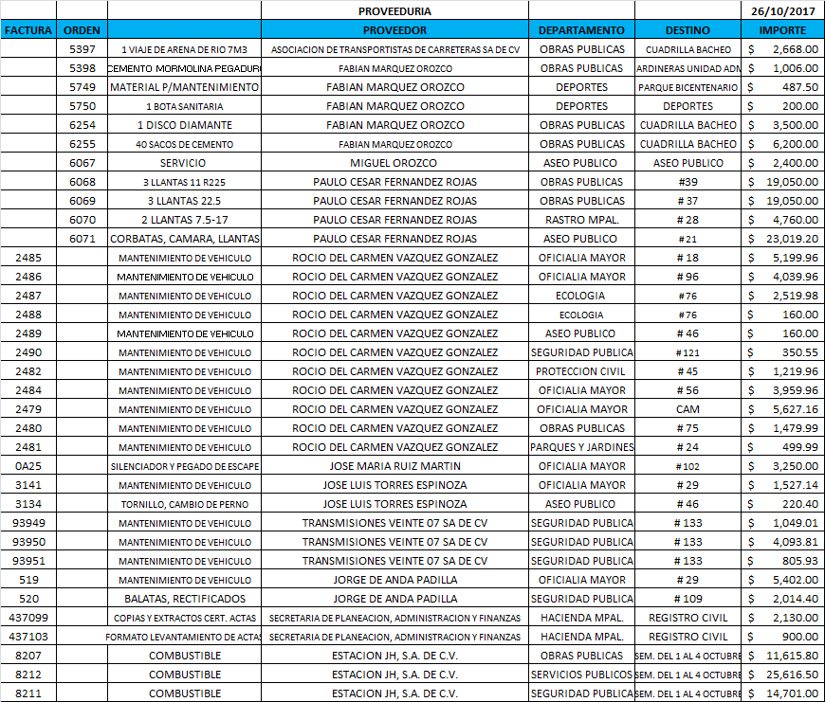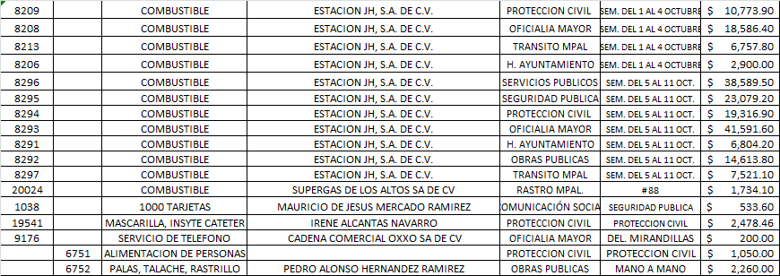
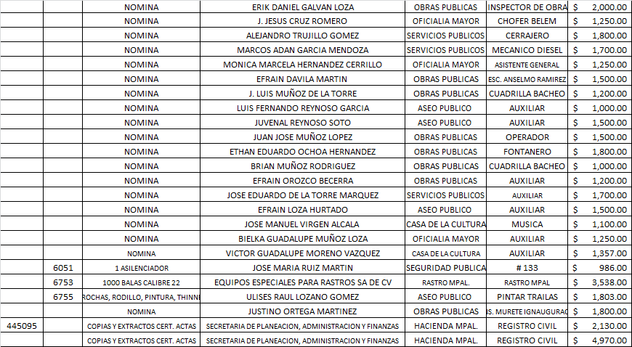
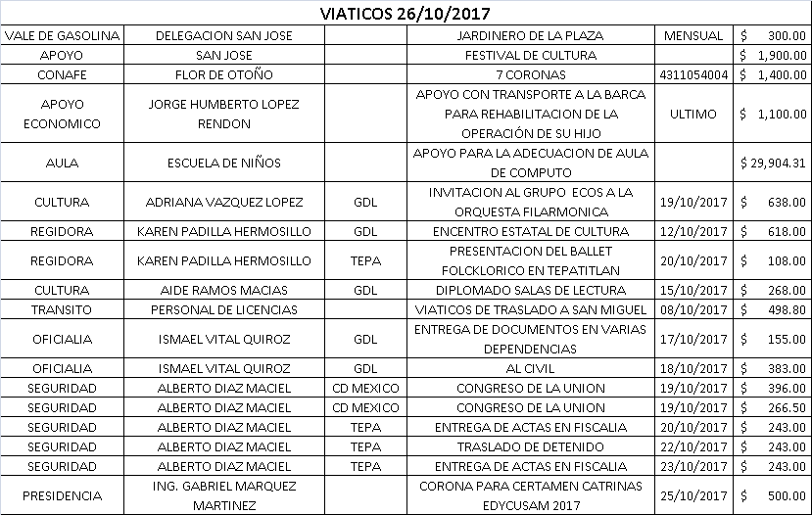

El Secretario General informa que el siguiente y último punto corresponde a la clausura de la sesión por así ser agendado en el orden del día bajo el punto IV, para lo cual el C. Presidente Municipal Ing. Gabriel Márquez Martínez, declara concluida la cuadragésima quinta sesión extraordinaria del Ayuntamiento Constitucional de San Miguel el Alto, Jalisco, siendo las 12:47 doce horas con cuarenta y siete minutos, del día 26 veintiséis de Octubre del año de 2017 dos mil diecisiete, siendo válidos todos y cada uno de los acuerdos tomados. Convocando verbalmente a la siguiente sesión ordinaria a celebrarse el día 2 de Noviembre de 2017 a las 8:00 (ocho horas) en el recinto oficial de salón de ex presidentes ubicado en el Palacio Municipal del municipio de San Miguel el Alto Jalisco. --

CONSTE. DOY FE.

SECRETARIO GENERAL DEL AYUNTAMIENTO
LIC. JOSÉ MIGUEL LOZA ALCALÁ

